**INU_ADSC 본과제 -MODEL E 팀**

1. 사람 탐지

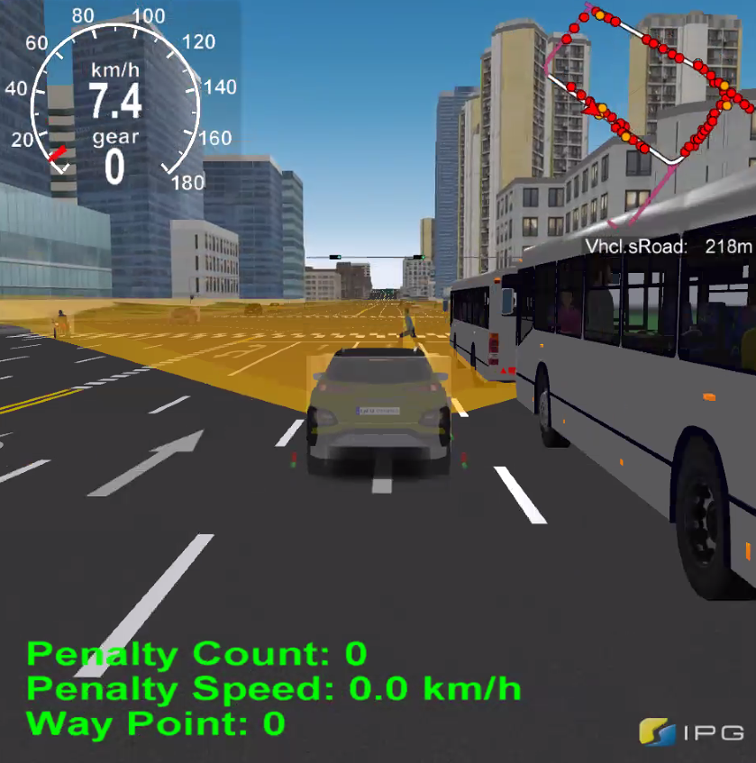

|  |
| --- |
| [Sensor.Object.OB00.relvTgt.dtct == 1 && Car.v > 0.1 && (Sensor.Object.OB00.relvTgt.RefPnt.ds_p <= 30)] DVAwr DM.Brake Abs 5000 1  [Sensor.Object.OB00.relvTgt.dtct == 1 && Car.v > 0.1 && (Sensor.Object.OB00.relvTgt.RefPnt.ds_p <= 30)] DVAwr DM.Gas Abs 5000 0 |

1. 좌회전 시, 차선 변경 시 좌측 깜빡이 ON

|  |
| --- |
| Eval ((Car.Road.sRoad >= 530 && Car.Road.sRoad <= 620) || (Car.Road.sRoad >= 840 && Car.Road.sRoad <= 920)) || (DM.Steer.Ang > 0.2 && Car.Road.sRoad <= 1000) ? DM.Lights.Indicator = 1 : DM.Lights.Indicator = 0 |

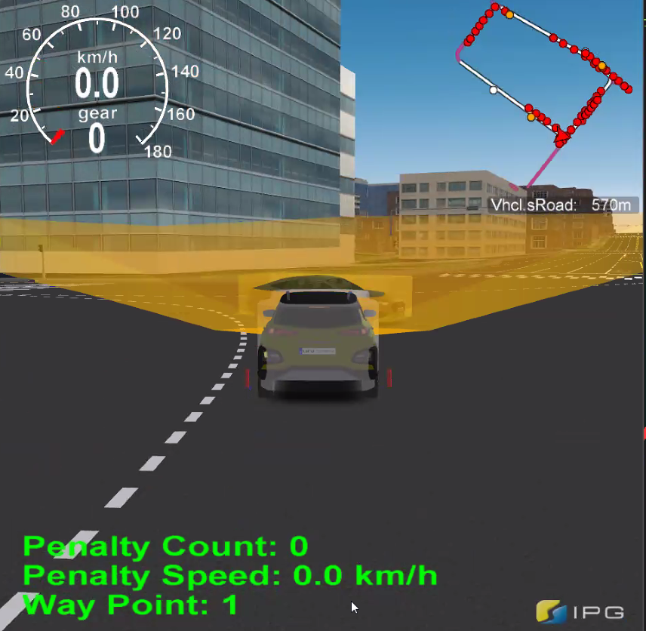

1. 차량 충돌 전에 정지

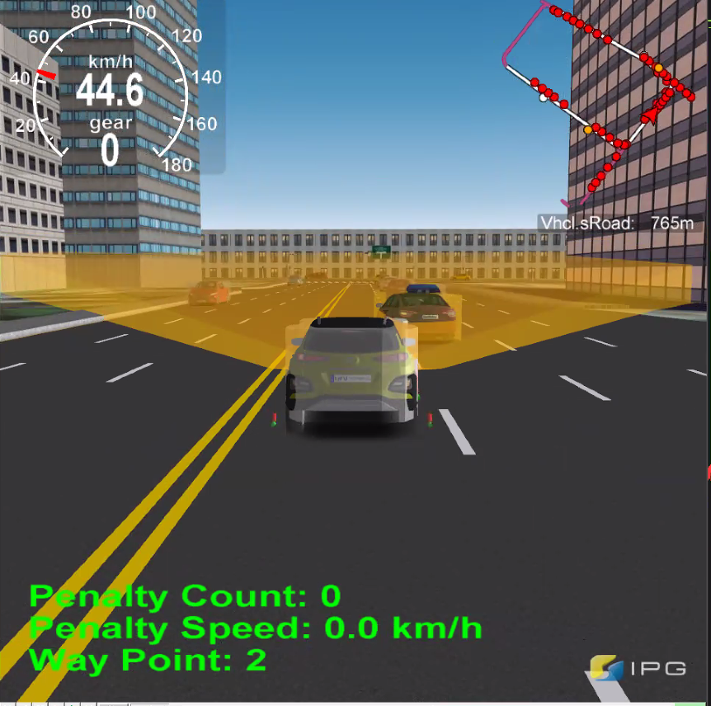

|  |
| --- |
| [Sensor.Object.OB00.relvTgt.dtct == 1 && Car.Road.sRoad >= 762] DVAwr DM.Brake Abs 2000 1  [Sensor.Object.OB00.relvTgt.dtct == 1 && Car.Road.sRoad >= 762] DVAwr DM.Gas Abs 2000 0 |

1. 적색 신호등 정지

|  |
| --- |
| [TrfLight.Incheon.State == 3 && TrafficLight_Dist <= 15] DVAwr DM.Brake Abs 5000 1  [TrfLight.Incheon.State == 3 && TrafficLight_Dist <= 15] DVAwr DM.Gas Abs 5000 0 |

1. 30Km 속도 제한 표지판

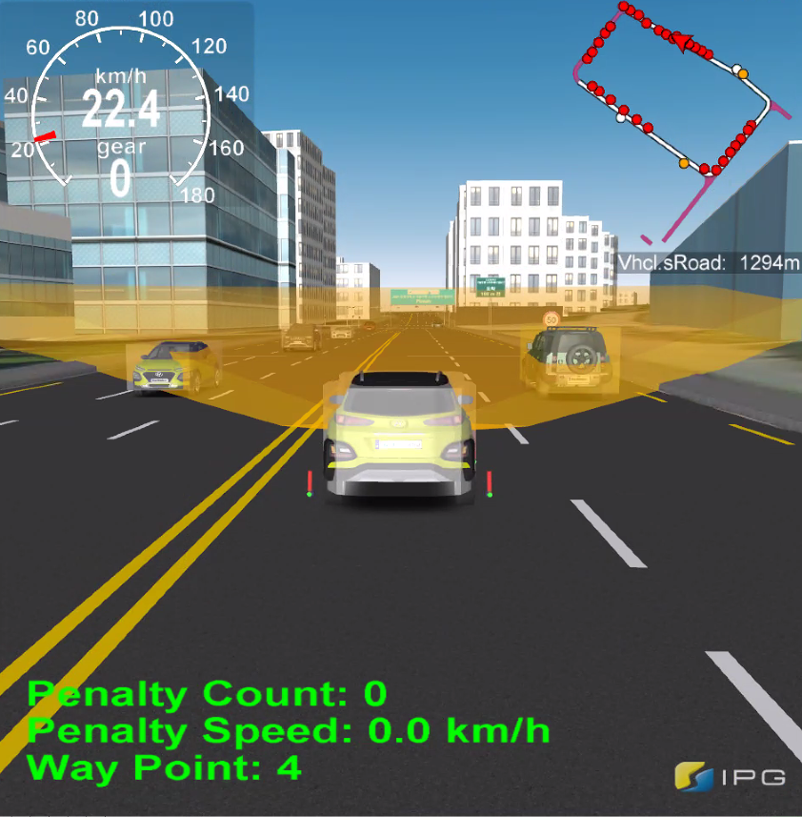

|  |
| --- |
| [Sensor.TSign.TS00.SpeedLimit.0.Main.val0 == 30] DVAwr DM.Brake Abs 9000 0.08  [Sensor.TSign.TS00.SpeedLimit.0.Main.val0 == 30] DVAwr DM.Gas Abs 9000 0 |